Standardillustrierende Aufgaben veranschaulichen beispielhaft Standards für Lehrkräfte, Lernende und Eltern.

Fach | Biologie
Kompetenzbereich | Fachwissen
Kompetenz | Entwicklungs-Konzept, Geschichte und Verwandtschaft
Niveaustufe(n) | E
Standard | Die Schülerinnen und Schüler können die durch Umwelteinflüsse bedingte artspezifische Entwicklung von Organismen erklären.
ggf. Themenfeld | TF 2: Lebensräume und ihre Bewohner – vielfältige Wechselwirkungen
ggf. Bezug Basiscurriculum (BC) oder übergreifenden Themen (ÜT) | BC Sprachbildung
ggf. Standard BC | Die Schülerinnen und Schüler können Beobachtungen und Betrachtungen (z. B. Vorgang, Abbildung, Bild, Objekt und Modell) beschreiben und erläutern.
Aufgabenformat
offen: x |  | halboffen: | geschlossen:
Erprobung im Unterricht:
Datum: |  | Jahrgangsstufe: | Schulart:
Verschlagwortung | Buschwindröschen, Umweltfaktoren

Aufgabe und Material:

Das Buschwindröschen
Die folgenden Fotos zeigen einen europäischen Laubwald in unterschiedlichen Jahreszeiten.
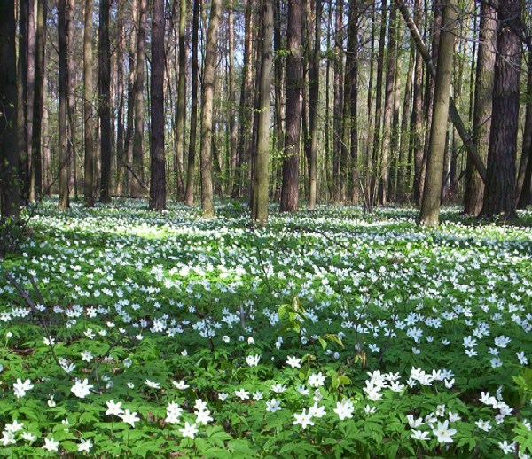 | 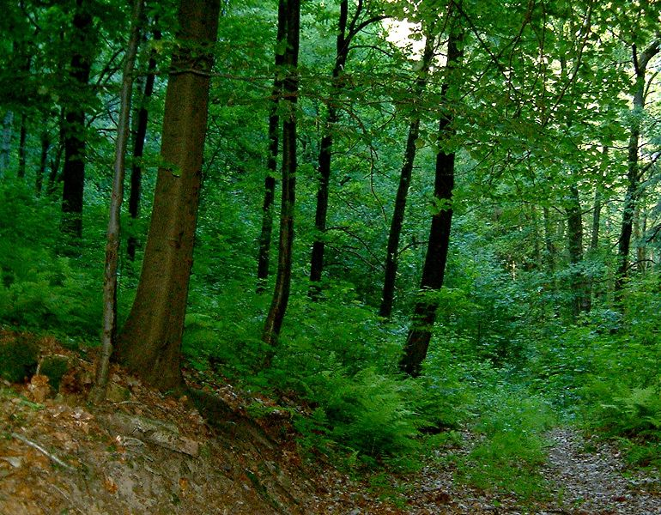
a) Laubwald mit Buschwindröschen im Frühjahr (März) | b) Laubwald im Sommer (Juni)
Im Rahmen einer wissenschaftlichen Untersuchung wurde über ein Jahr die Lichtmenge am Boden eines Laubwaldes gemessen (siehe Diagramm).

Steckbrief Buschwindröschen:
Das Buschwindröschen ist eine 10 - 25 cm hohe ausdauernde Pflanze mit dicker Sprossachse (Rhizom). Diese dient vor allem als Speicherorgan für Nährstoffe für den Aufbau der oberirdischen Sprosse, denn das Buschwindröschen ist ein typischer Frühblüher. Seine Blütezeit liegt je nach Witterung zwischen März und April. Das Buschwindröschen ist mäßig anspruchsvoll,
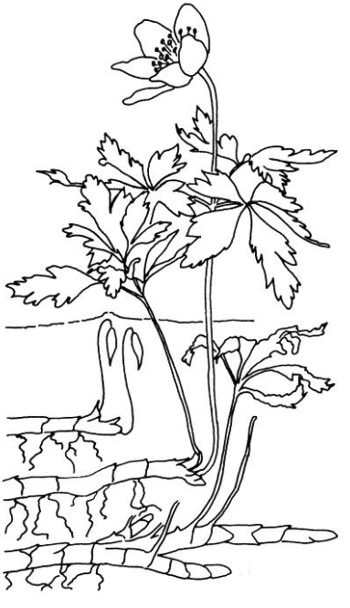
allerdings hat es einen hohen Lichtanspruch. Nach der Samenbildung Ende Mai verschwinden die oberirdischen Teile. Zuvor wurden Nährstoffe, vor allem Stärke, im Rhizom gespeichert, um im nächsten Frühjahr wieder austreiben zu können.

Aufgabe:
Erkläre unter Verwendung des Diagramms die artspezifische Entwicklung des Buschwindröschens.
LISUM
Laubwald mit Buschwindröschen im Frühjahr http://upload.wikimedia.org/wikipedia/commons/thumb/b/b1/Zawilec_gajowy_cm02.jpg/400px-Zawilec_gajowy_cm02.jpg; CC BY-SA 3.0
Laubwald im Sommer: http://commons.wikimedia.org/wiki/File:Laubwald_8_Juni_2003.JPG CC BY-SA 3.0
Entwicklungsstadien des Buschwindröschens
http://www.globe-swiss.ch/media-global/Attachements/Jahreszeiten/Downloads/39/Buschwindroeschen_Unterricht.pdf
Quelle: Forster 1994; CC BY 3.0 de
Erwartungshorizont:
Erkläre unter Verwendung des Diagramms die artspezifische Entwicklung des Buschwindröschens.

Das Buschwindröschen blüht im Frühjahr. Es hat einen hohen Lichtanspruch und zwischen Januar und April gelangt viel Licht auf den Boden, da die Laubbäume noch keine Blätter tragen. Die Nährstoffe für den Aufbau der oberirdischen Sprosse bekommt es aus dem Rhizom (Speicherorgan).
Wie das Diagramm zeigt, gelangt zwischen Mai und September fast kein Licht mehr auf den Waldboden, die oberirdischen Teile des Buschwindröschens sterben nach der Samenbildung Ende Mai ab.
Auch im Herbst und Winter gelangt viel Licht auf den Boden, jedoch ist es dann zu kalt zum Blühen. (Das Buschwindröschen überdauert diese Periode mit seinen unterirdischen Teilen.)

LISUM
Laubwald mit Buschwindröschen im Frühjahr http://upload.wikimedia.org/wikipedia/commons/thumb/b/b1/Zawilec_gajowy_cm02.jpg/400px-Zawilec_gajowy_cm02.jpg
CC BY-SA 3.0
Laubwald im Sommer: http://commons.wikimedia.org/wiki/File:Laubwald_8_Juni_2003.JPG CC BY-SA 3.0
Entwicklungsstadien des Buschwindröschens
http://www.globe-swiss.ch/media-global/Attachements/Jahreszeiten/Downloads/39/Buschwindroeschen_Unterricht.pdf
Quelle: Forster 1994; CC BY 3.0 de

meist unterirdisch wachsendes Sprossachsensystem („Erdspross“)

